江南大学人工智能与计算机学院上机报告
课程名称 操作系统 上机名称 作业调度实验 上机日期 2021/6/10
班 级 计科1803 姓 名 王汝宇 学号 1033180317
上机报告要求 1．上机名称 2．上机要求 3．上机环境 4．实验过程 5．上机体会
1、上机名称
作业调度实验
2、实验内容与要求：
实验要求：
用高级语言编写和调试一个或多个作业调度的模拟程序，以加深对作业调度算法的理解。
实验内容：
编写并调试一个单道处理系统的作业等待模拟程序。作业等待算法：分别采用先来先服务（FCFS），最短作业优先（SJF）、响应比高者优 先（HRN）的调度算法。 对每种调度算法都要求打印每个作业开始运行时刻、完成时刻、周转时间、带权周转时 间，以及这组作业的平均周转时间及带权平均周转时间，以比较各种算法的优缺点。
3. 上机环境
VSCode
4、实验过程
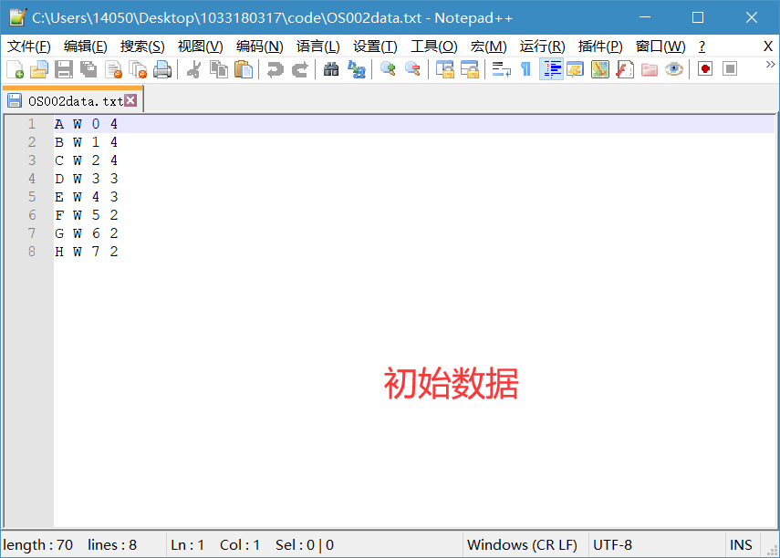
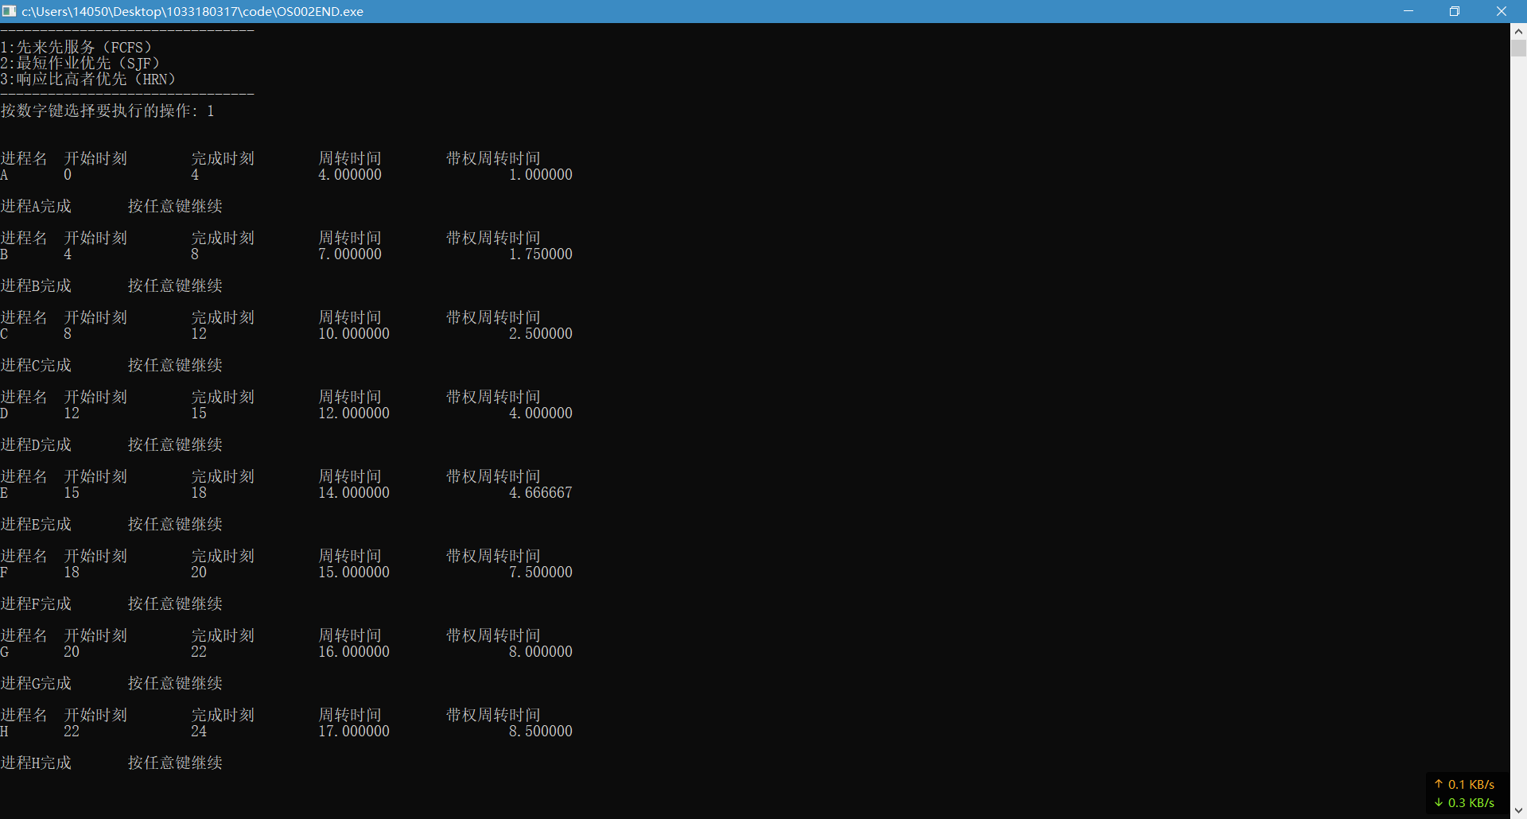
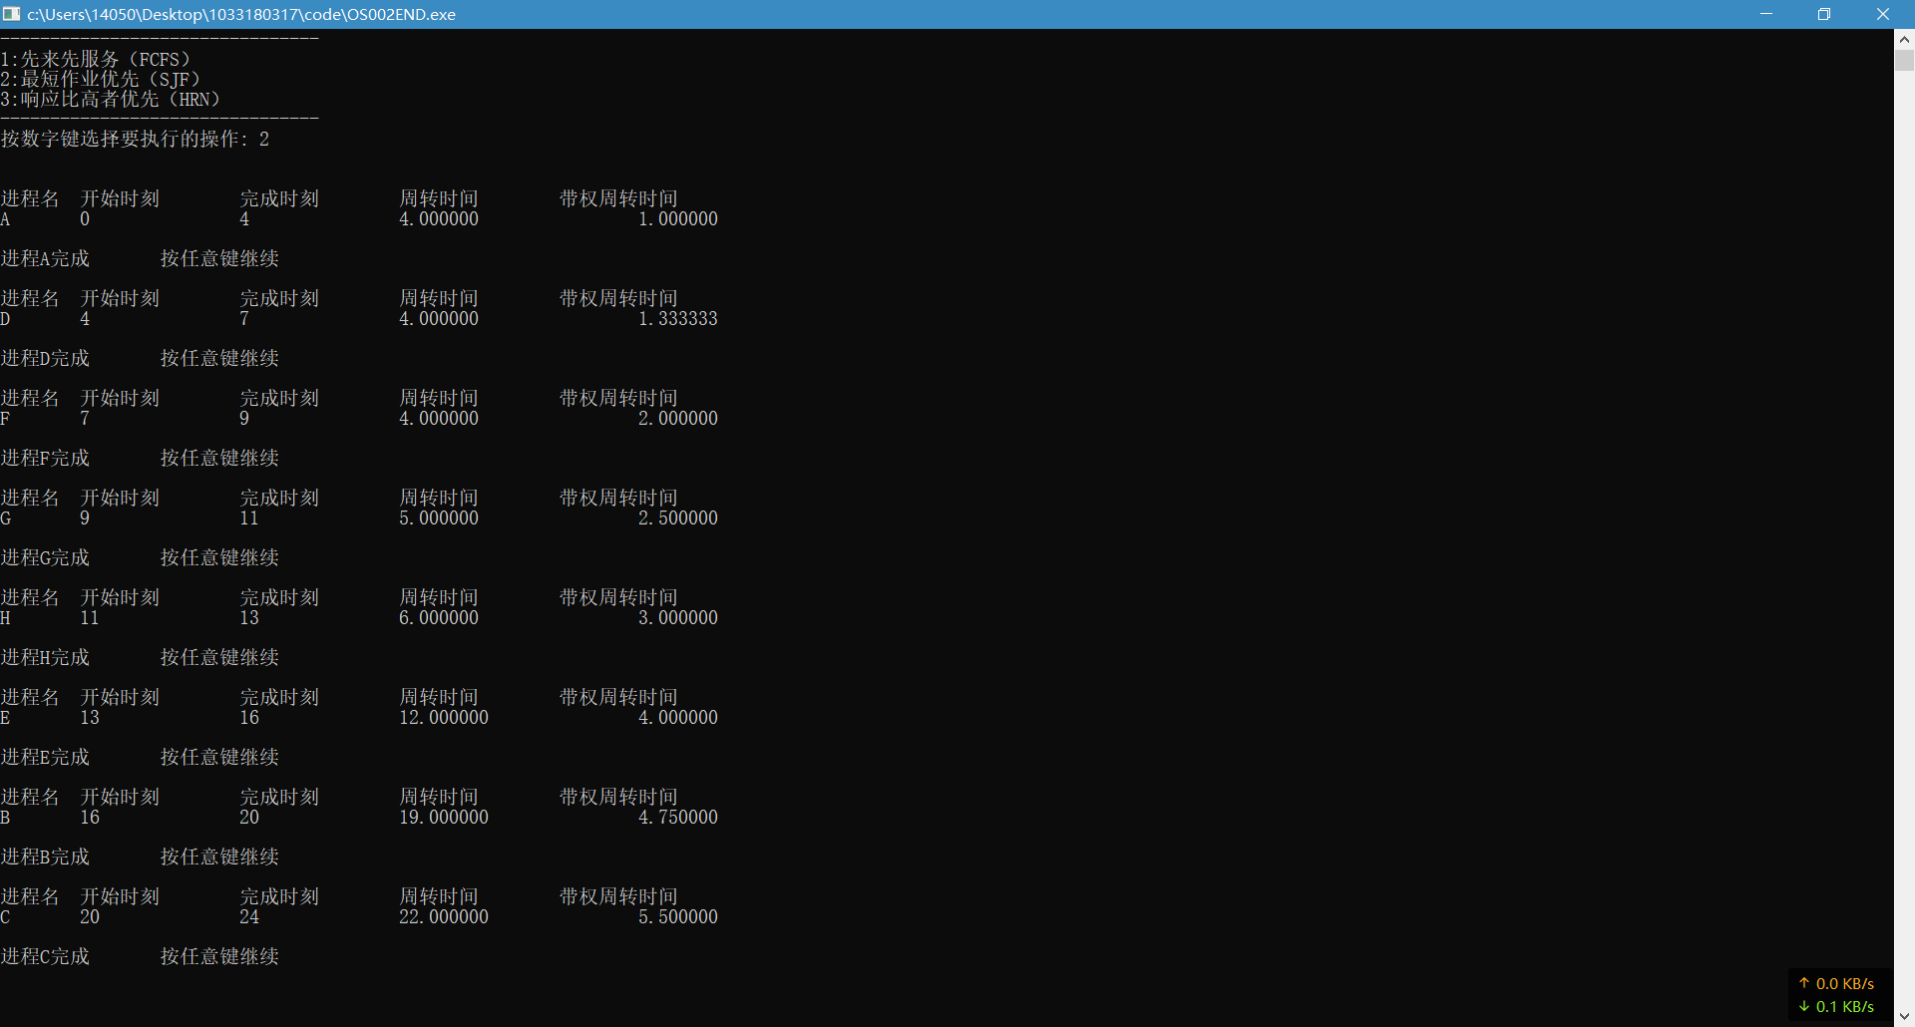
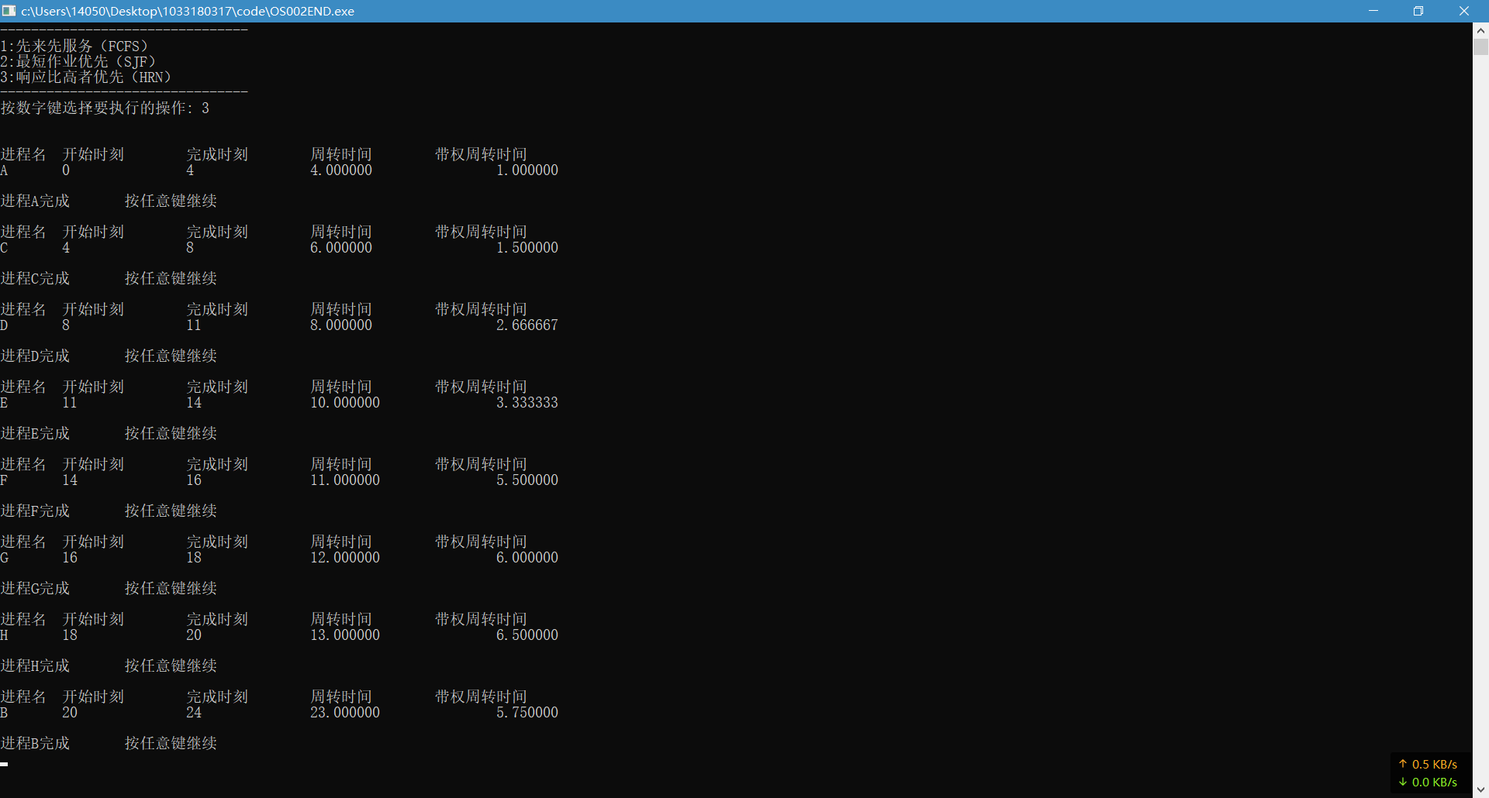

5.上机体会
深入理解了作业调度机制，学会了先来先服务（FCFS），最短作业优先（SJF）、响应比高者优先（HRN）三种调度算法。理解了单道处理系统这一机制。

教师评价 | 优 |  | 良 |  | 中 |  | 及格 |  | 不及格 |  | 教师签名 |  | 日期

